Дидактическая игра «Сказочный мешочек».
Цель игры: формирование у детей навыков речевого общения, стремление к тому, чтобы дети вступали в подлинное общение, т.е. действовали эмоционально; обогащение словарного запаса, развитие мышления, речи, памяти; воспитание любви к сказкам.
Оборудование: сказочный мешочек, 10 карточек с фрагментами из русских народных сказок,10 карточек с цифрами.
Правило игры: каждой карточке со сказкой соответствует карточка с цифрой. Ребенок достает из сказочного мешочка карточку с цифрой. Находит карточку со сказкой, цифра которой соответствует цифре достанной из мешочка.
Игровое действие:
- Называет название сказки.
- Перечисляет персонажей данной сказки.
- Рассказывает фрагмент из сказки, изображенное на карточке.
 | 1
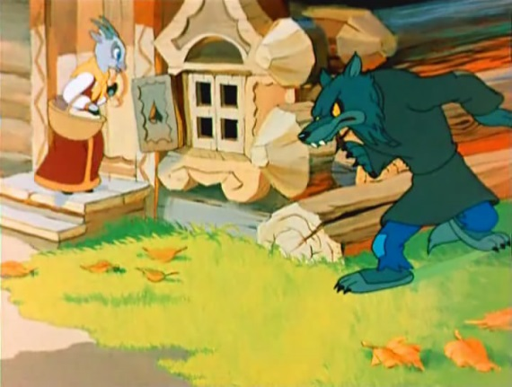 | 2
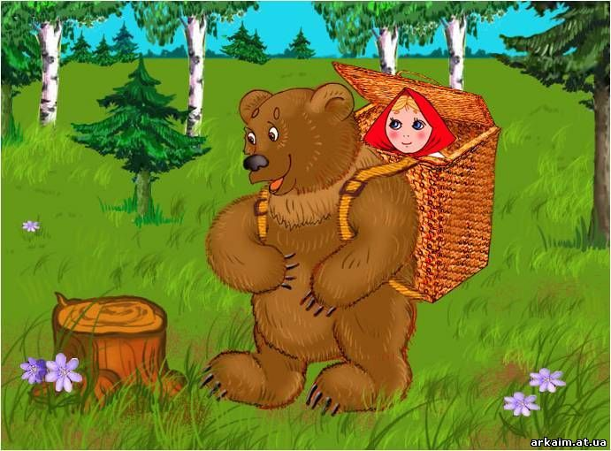 | 3
 | 4
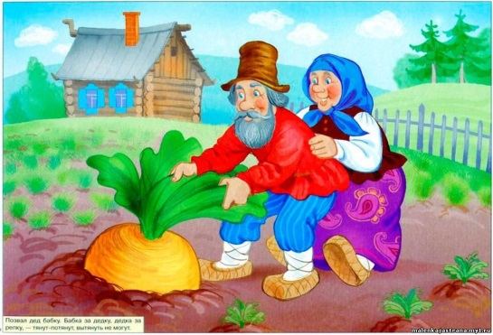 | 5
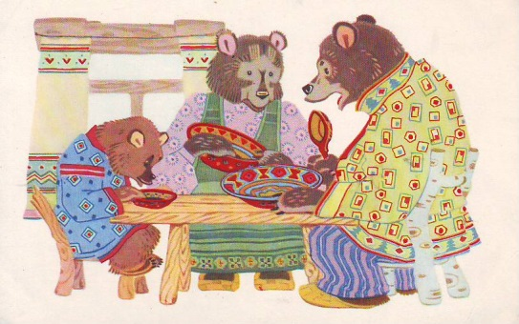 | 6
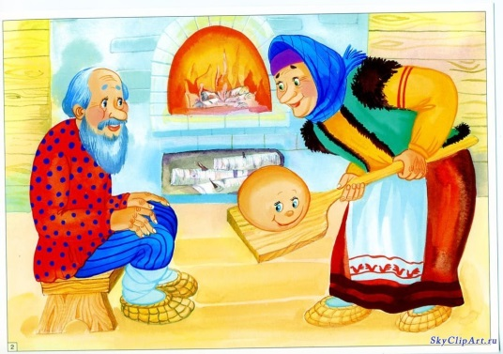 | 7
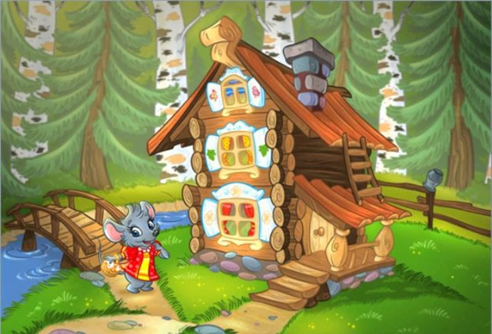 | 8
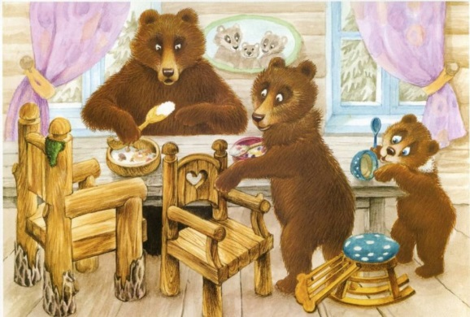 | 9
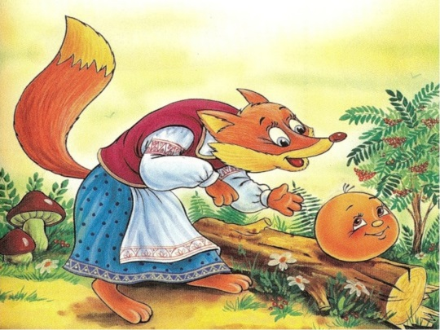 | 10

